桂林理工大学
网络系统开发与设计课程

教室预约系统

小组成员：网络工程23-1班3232052051021仇瀚锐
网络工程23-2班3232052051065梁荣桂
日 期：

目的
本系统面向高校或培训机构教室资源管理场景，用信息化手段替代纸面申请和人工查表。
核心目标：
1. 教室资源池统一管理，可视化看板按日期×节次展示占用情况
2. 学生提交预约 → 管理员在线审批 → 审批结果实时推送
3. 后端事务级并发冲突检测，避免同教室同时段重复预约
4. JWT 无状态认证 + 操作日志审计，权限可控可追溯

需求分析
2.1 角色定义
管理员：教室管理、用户创建、预约审批
普通用户：查看看板、提交预约、查看个人预约状态
系统不开放公开注册。
2.2 预约状态机
待审批(0) → 已通过(1) 或 已驳回(2)
驳回必须填写原因；
已审批记录不可再次审批。
2.3 核心非功能需求
并发安全：同一教室、同日、同时段（含重叠）只允许一条有效预约
即时通知：审批完成后 WebSocket 推送结果给申请人
操作审计：AOP 切面记录所有管理员操作用户、方法、IP、时间

系统设计
根据软件工程的主要过程，结合实际开发的系统，对系统的设计进行描述，如：系统功能设计、系统架构设计、系统分层设计、数据库设计、用户界面设计等。
3.1 架构拓扑
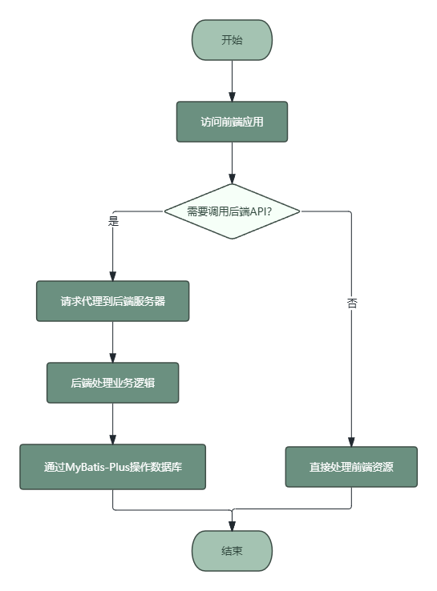
3.2 技术选型
后端：Spring Boot 3.3.5, MyBatis-Plus 3.5.7, H2 (MySQL 兼容模式)
前端：Vue 3.5 + Vite 5 + Element Plus + Pinia + Axios
认证：JWT (jjwt 0.12.6) + BCrypt 密码加密
推送：Spring WebSocket
日志：Spring AOP + @Async 异步写入

3.3 数据库核心表
sys_user：id, username, password, nickname, role, email, create_time
busi_classroom：id, room_number, capacity, equipment, status
busi_reservation：id, user_id, classroom_id, reservation_date, slot_start,slot_end, purpose, status, reject_reason, create_time
sys_log：id, username, operation, method, params, ip, create_time
使用 H2 内存数据库（jdbc:h2:mem:classroom_reservation;MODE=MySQL），启动时自动执行 schema.sql 建表、data.sql 灌入种子数据，免安装 MySQL。

3.4 核心API
POST /api/auth/login 登录
GET /api/classrooms 教室列表
GET /api/classrooms/board 预约看板（参数：startDate, endDate, classroomId）
POST /api/reservations/apply 提交预约
GET /api/reservations/my 我的预约
GET /api/admin/reservations/pending 待审批列表
PUT /api/admin/reservations/audit/{id} 审批（status: 1=通过, 2=驳回）
POST /api/admin/users 创建用户

系统主要功能及运行效果
结合实际开发的系统，列出系统的主要功能界面，并辅以适当的文字描述。
输入用户名密码，BCrypt 验证后返回 JWT token。
种子账号：admin / 123456（管理员）、student01 / 123456（普通用户）
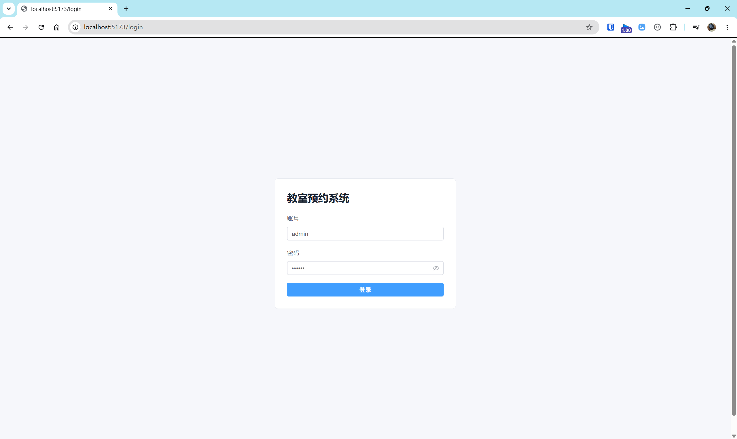
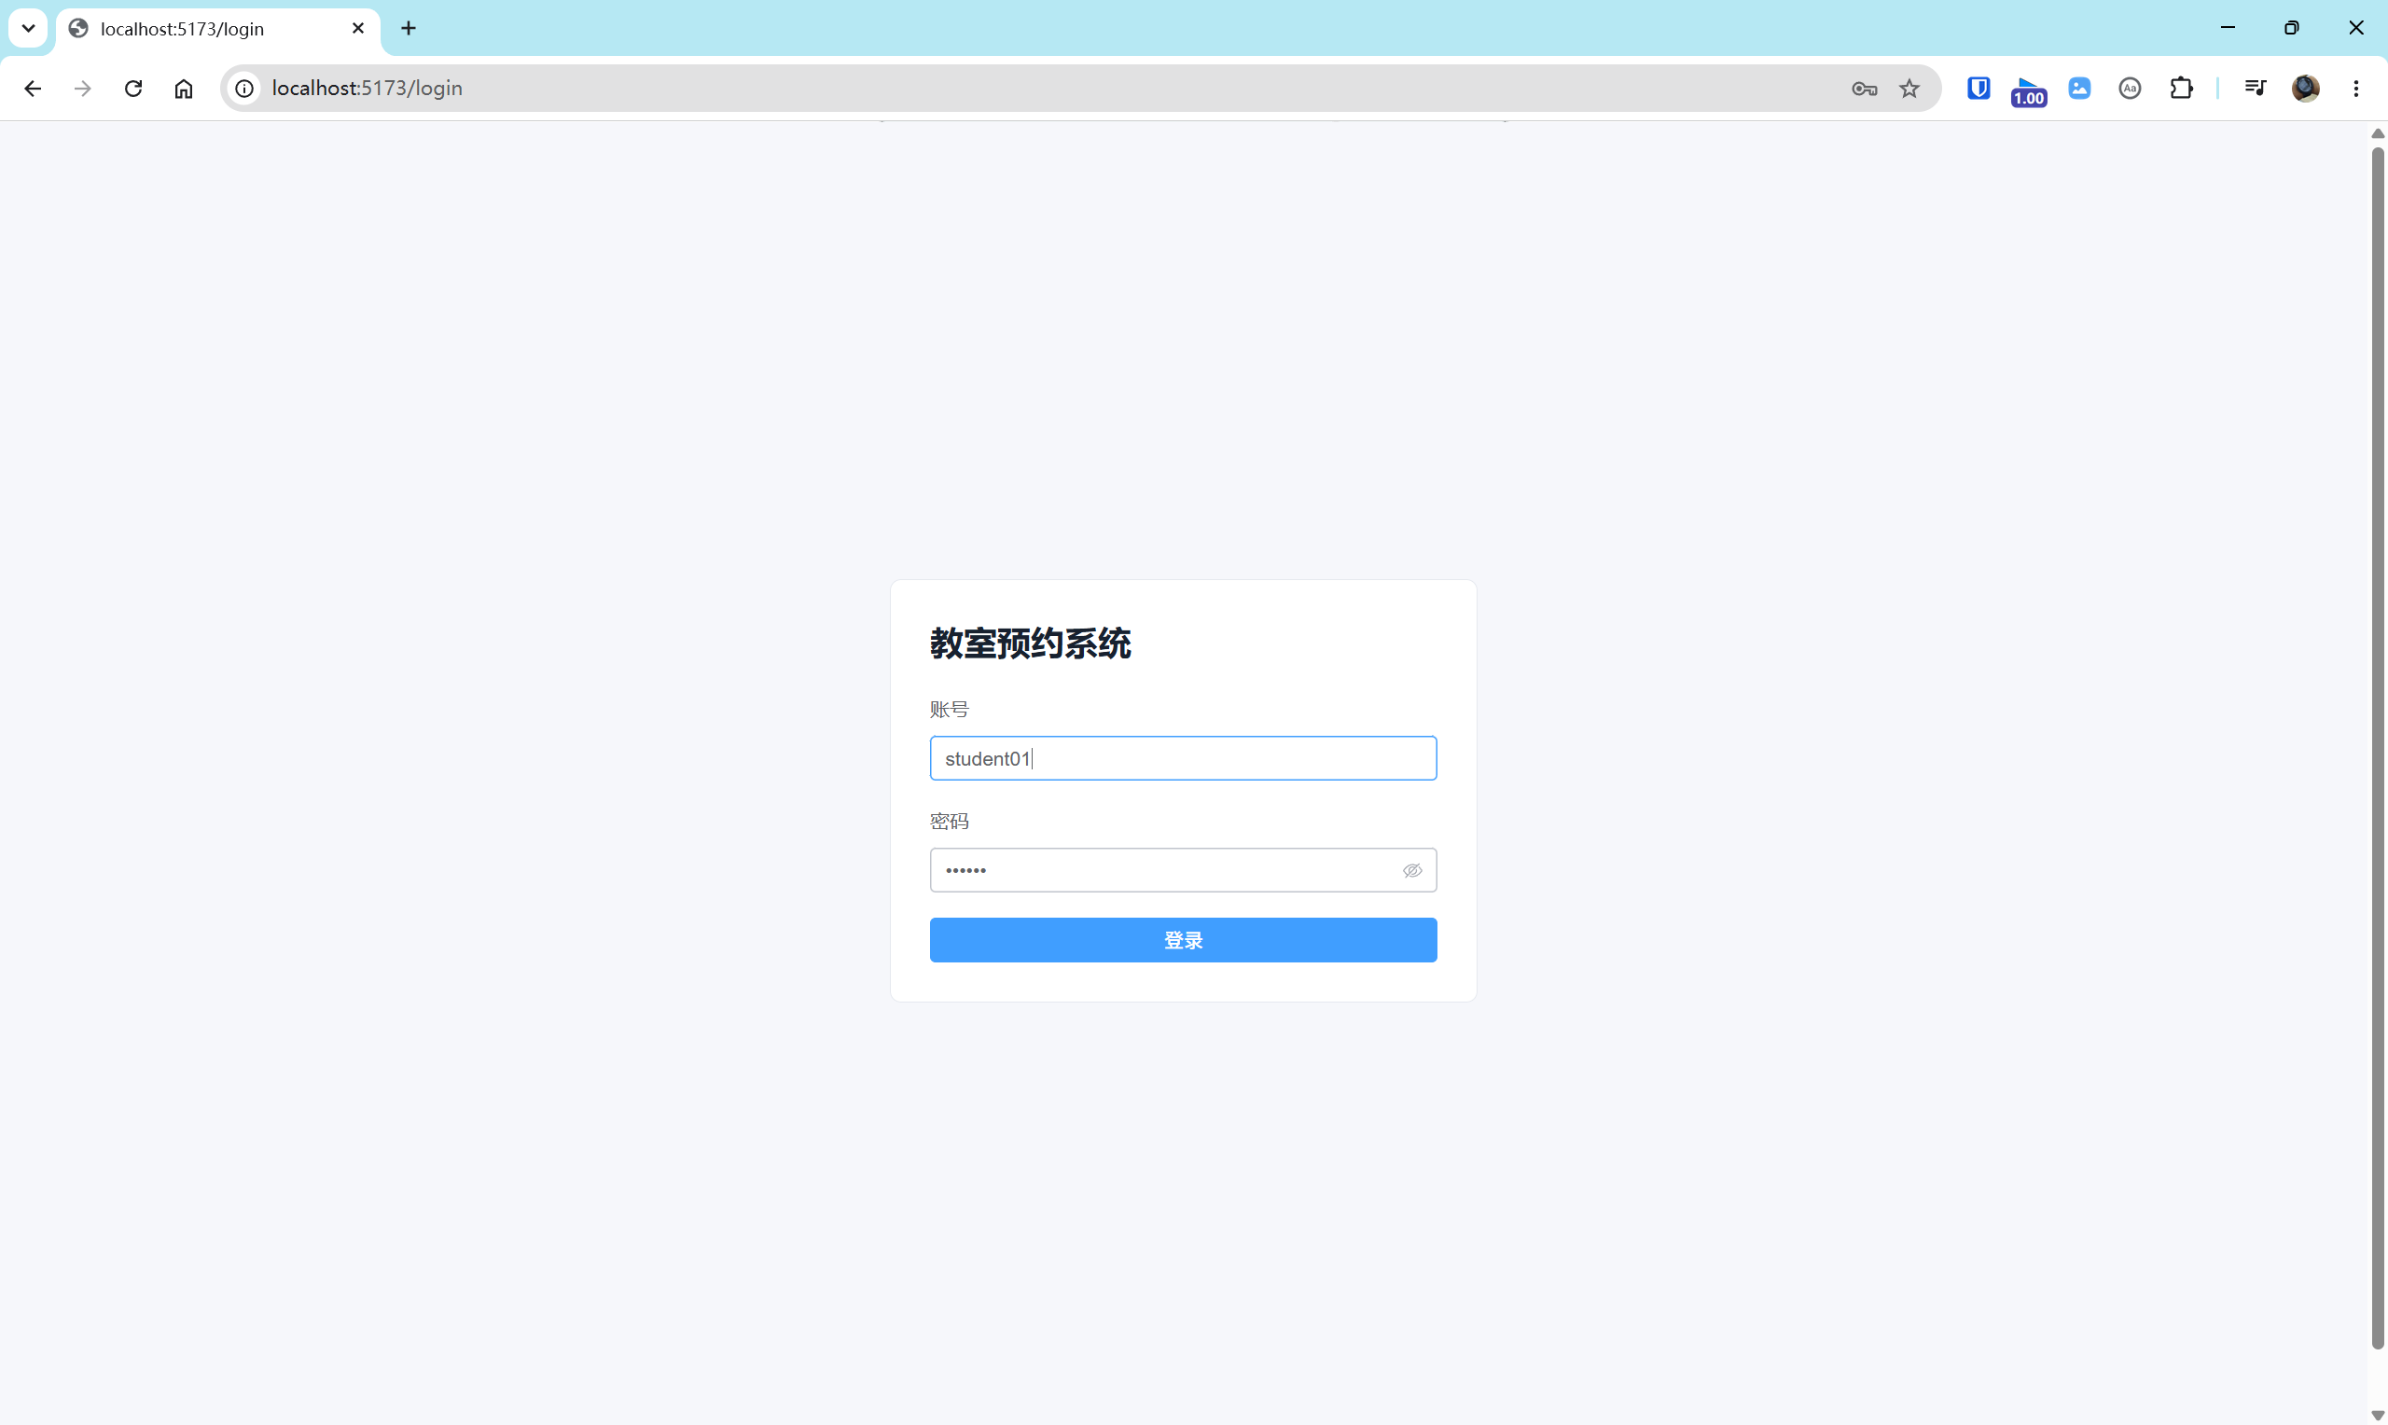

4.2 可视化预约看板
以节次（1-10节）为行、7天为列的网格。已通过格子绿色背景显示教室和用途，待审批橙色背景，空闲格显示"可预约"。点击任意格子弹出预约弹窗，选择教室、填写用途后提交；
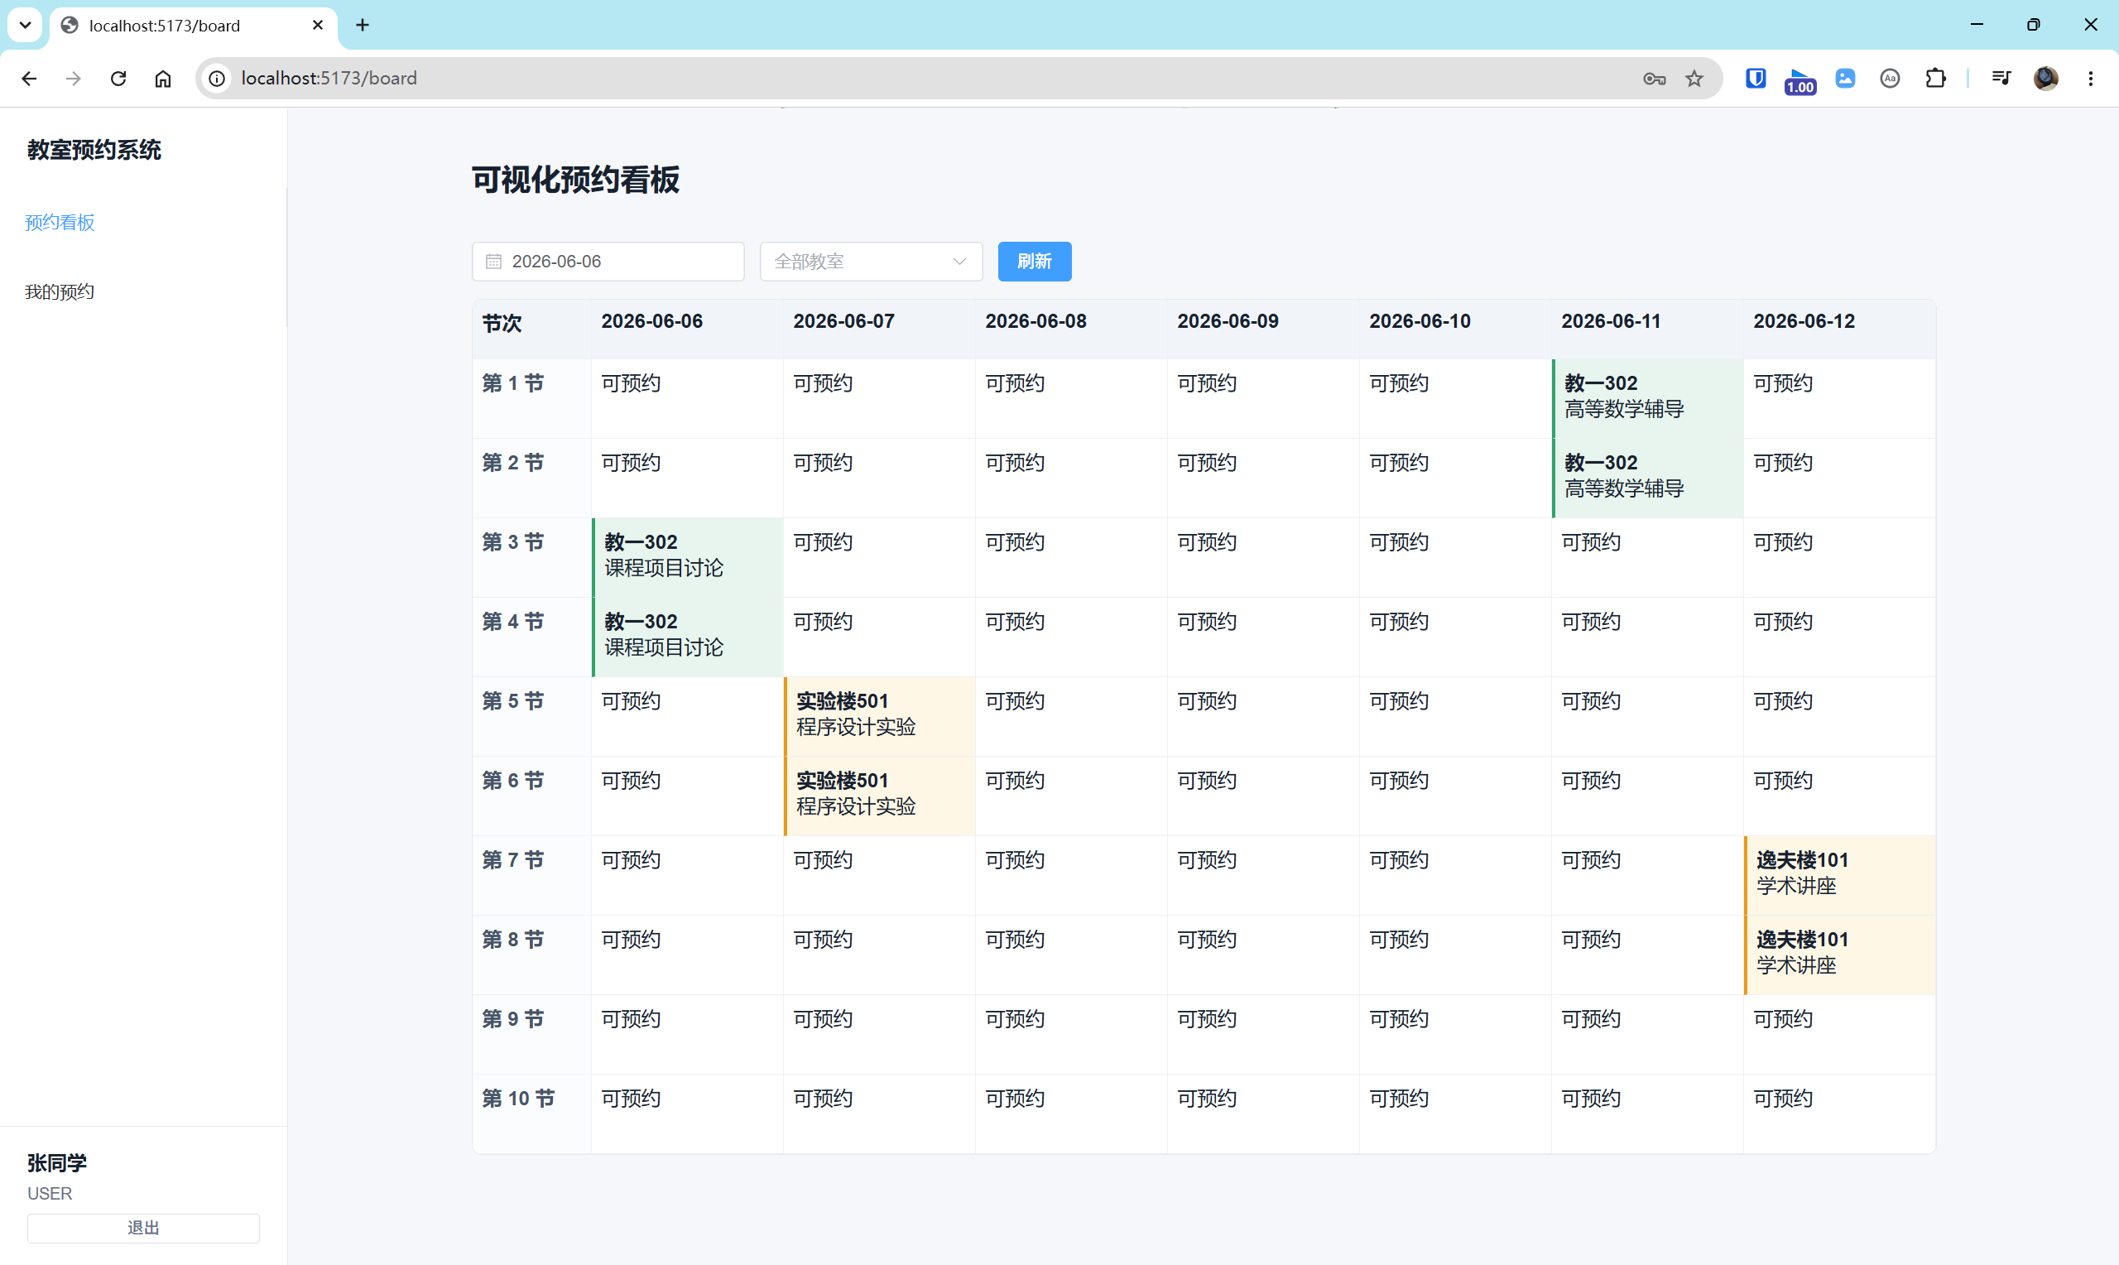

4.3 冲突检测
学生点击已被占用的格子仍可打开弹窗并提交，后端 SERIALIZABLE 事务中执行时间交集检测，若冲突则返回红色提示："该时段已被预约或正在审批中，请刷新看板"
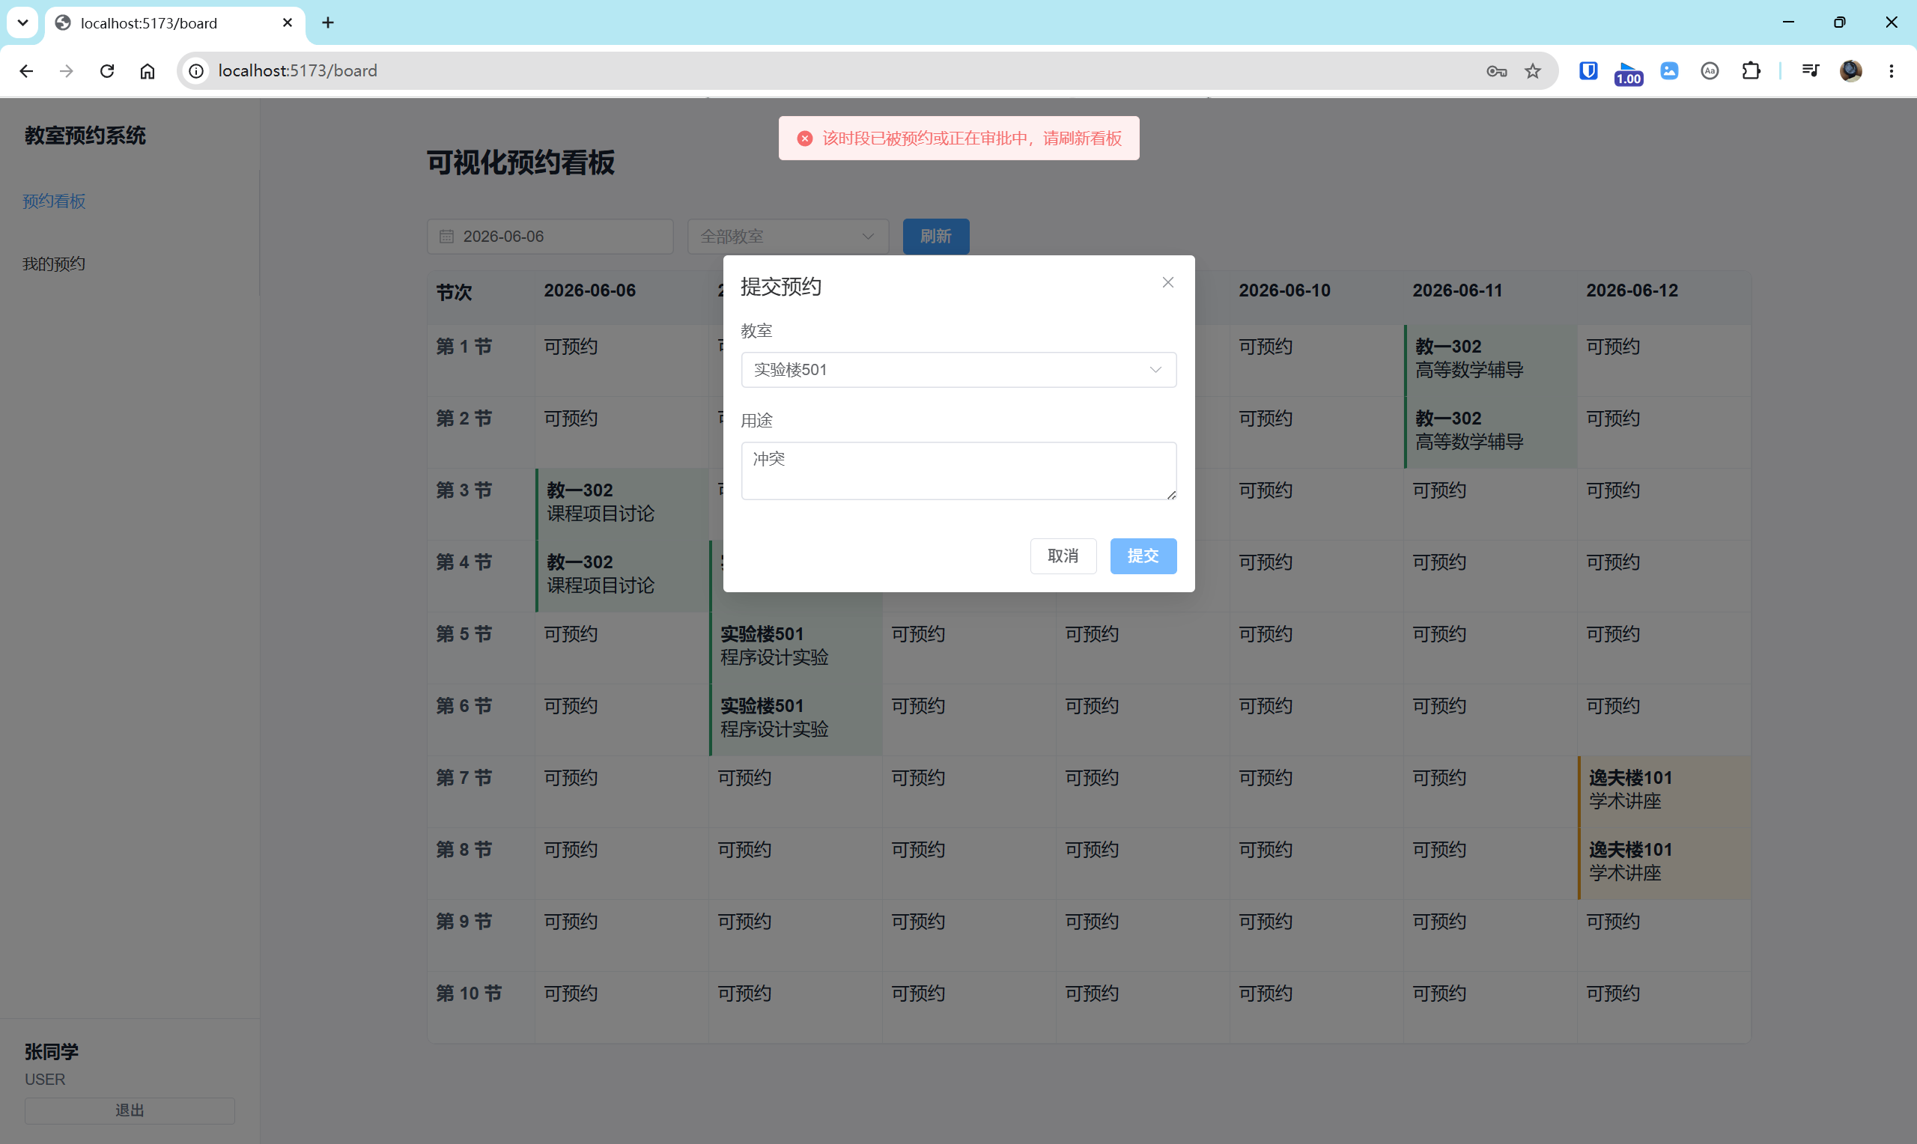
4.4 我的预约
列出当前用户全部预约，状态标签：待审批（橙色）、已通过（绿色）、已驳回（红色，附驳回原因）。
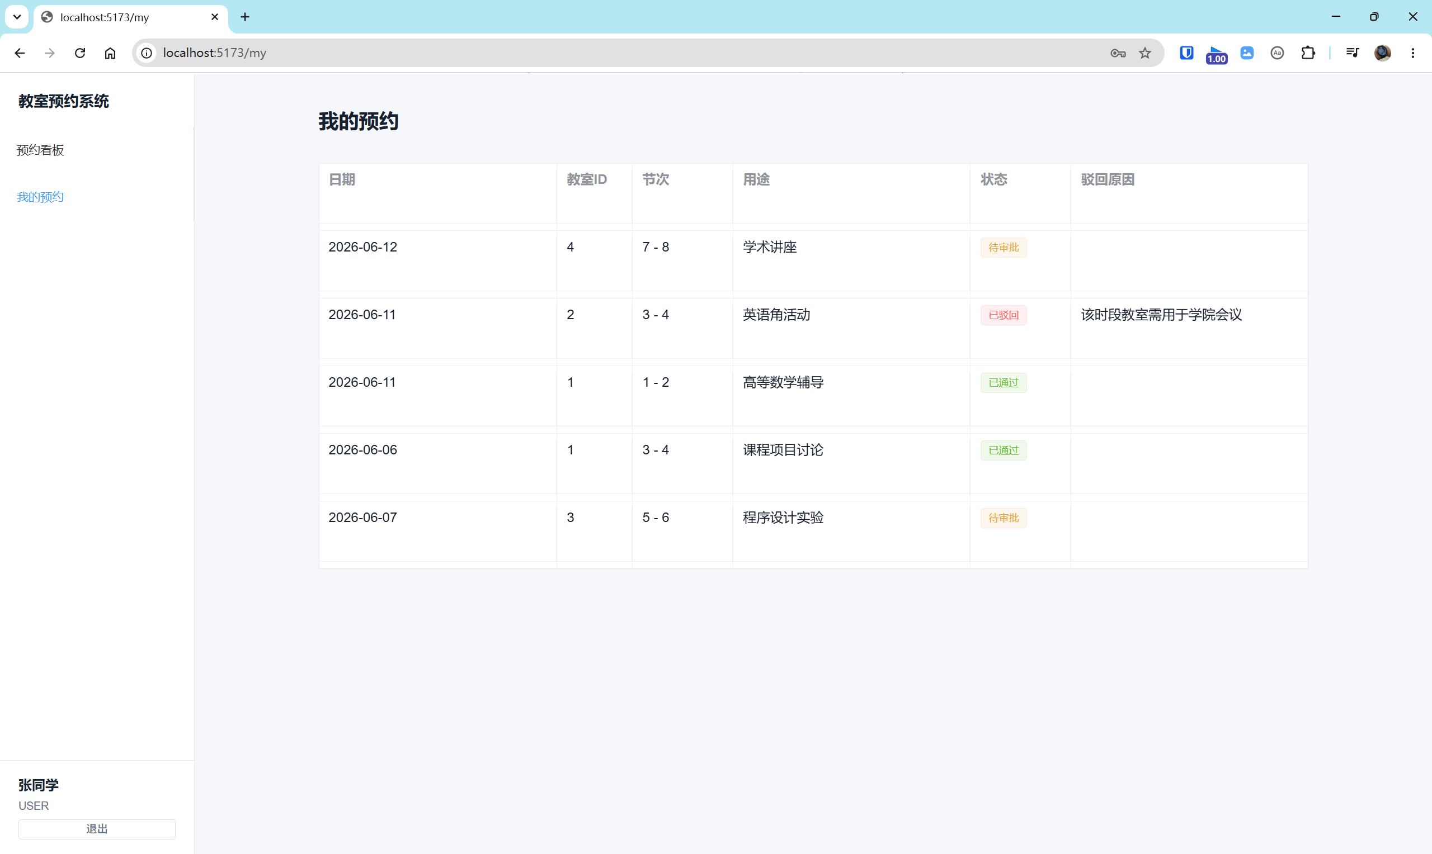
4.5 管理后台 — 预约审批
管理员查看所有待审批申请，表格展示申请人、教室、日期、节次、用途。操作列"通过"/"驳回"，驳回时弹窗填写原因。审批完成触发 WebSocket 推送通知给申请人。
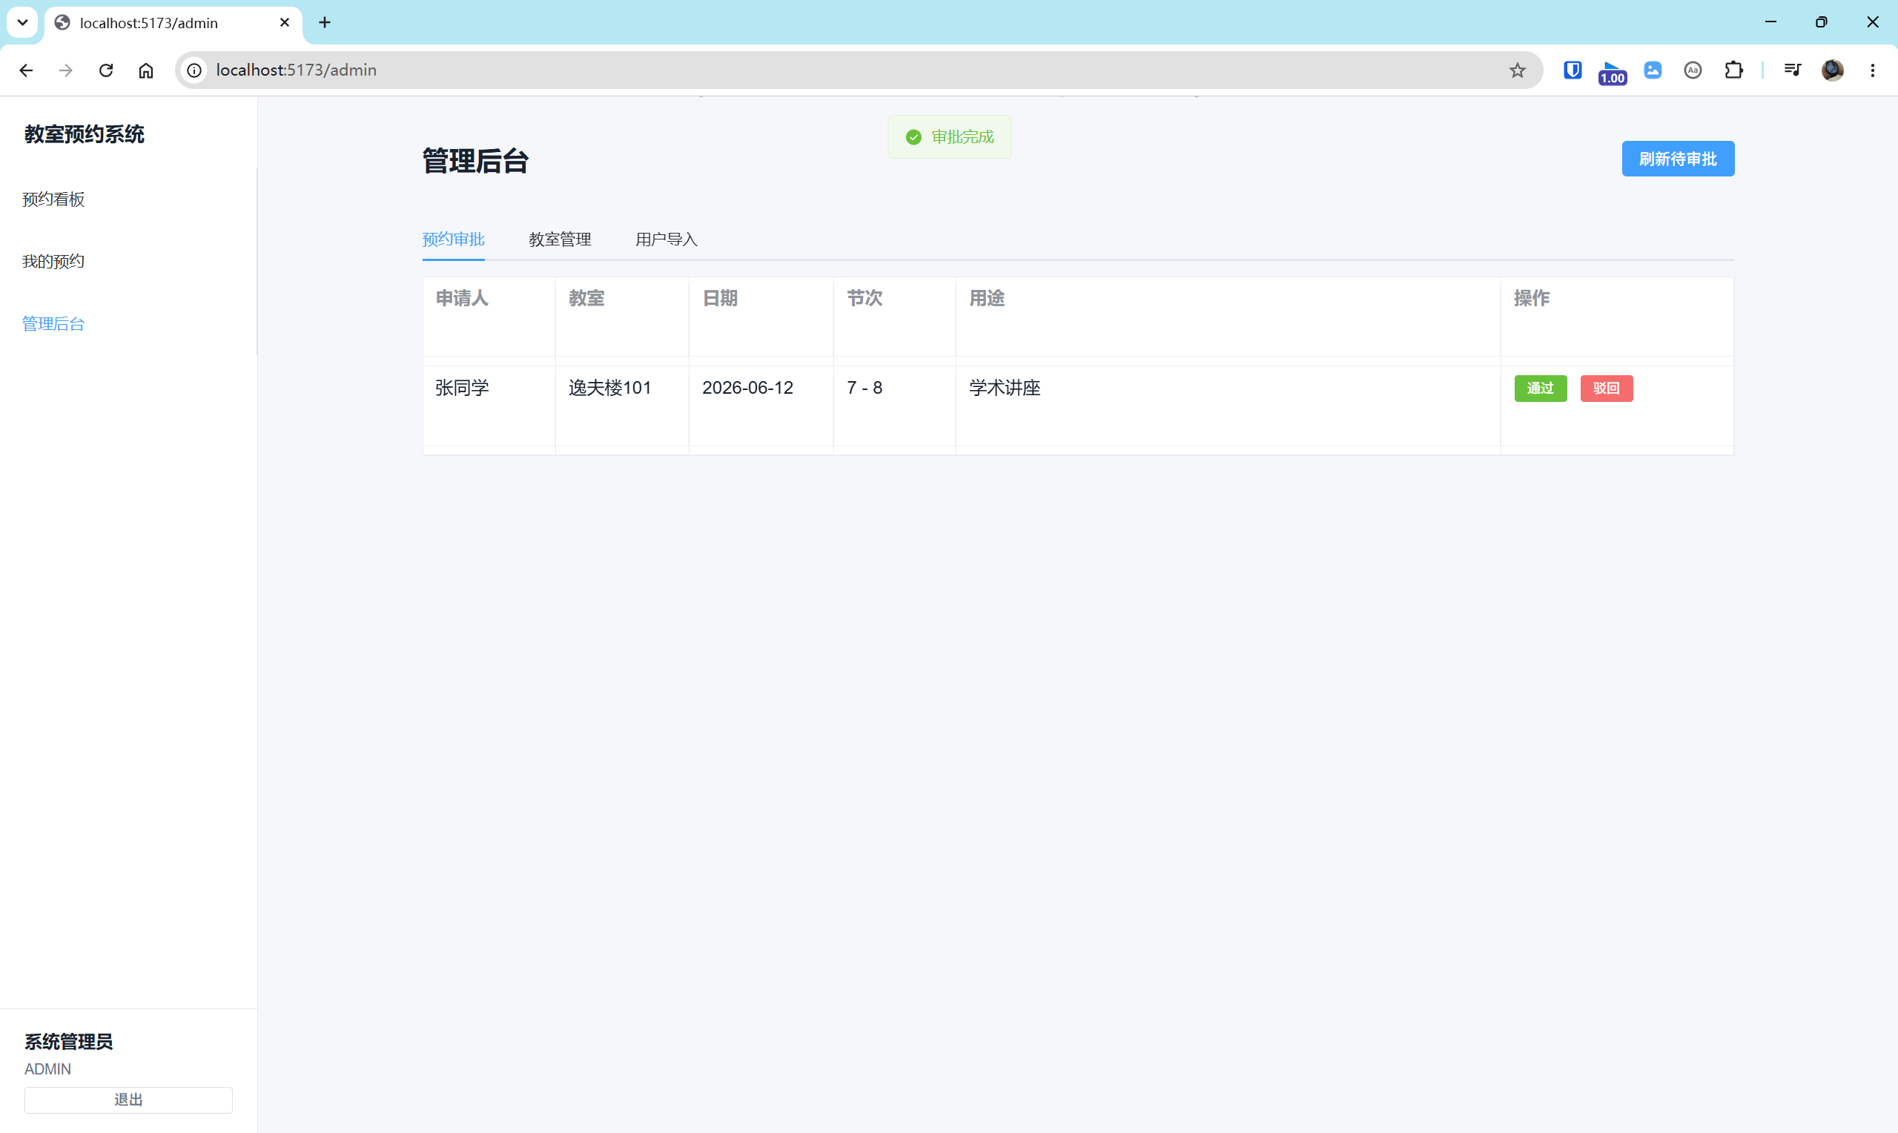
4.6 管理后台 — 教室管理与用户创建
教室管理：新增教室（编号、容量、设备、可用状态）。
用户创建：管理员填写账号、密码、姓名、邮箱即可创建普通用户。
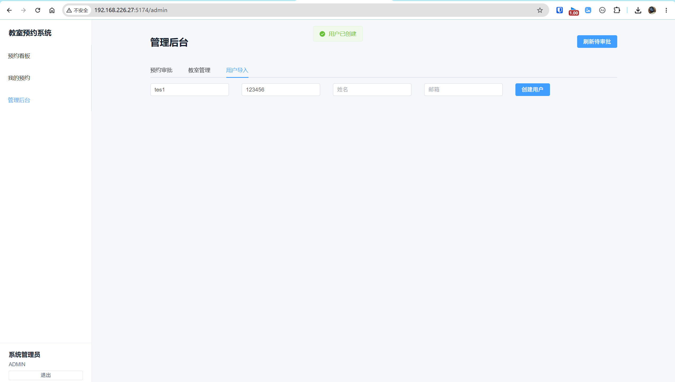

主要程序源代码
贴出重点难点功能的源代码，并辅以适当的文字描述。
5.1 冲突检测 SQL（H2 兼容）
文件：backend/src/main/resources/mapper/ReservationMapper.xml
<select id="countConflictForUpdate" resultType="int">
SELECT COUNT(*)
FROM busi_reservation
WHERE classroom_id = #{classroomId}
AND reservation_date = #{reservationDate}
AND status IN (0, 1)
AND NOT (slot_end < #{slotStart} OR slot_start > #{slotEnd})
</select>
H2 不支持 SELECT COUNT(*) FOR UPDATE，去掉行锁。并发安全由 Service 层 SERIALIZABLE 事务隔离级别保证。

5.2 预约申请 Service
文件：backend/.../service/ReservationService.java
@Transactional(isolation = Isolation.SERIALIZABLE)
public Reservation apply(ReservationApplyRequest request) {
// 校验节次合法性
// 调用 countConflictForUpdate 检测冲突
// 冲突则抛出 BizException
// 无冲突则插入待审批记录
}

5.3 看板查询
文件：backend/src/main/resources/mapper/ReservationMapper.xml
<select id="selectBoard" resultType="map">
SELECT r.id "id", r.classroom_id "classroomId",
c.room_number "roomNumber",
r.reservation_date "reservationDate",
r.slot_start "slotStart", r.slot_end "slotEnd",
r.status "status", r.purpose "purpose",
u.nickname "applicant"
FROM busi_reservation r
JOIN busi_classroom c ON c.id = r.classroom_id
JOIN sys_user u ON u.id = r.user_id
WHERE r.reservation_date BETWEEN #{startDate} AND #{endDate}
AND r.status IN (0, 1)
ORDER BY r.reservation_date, c.room_number, r.slot_start
</select>
说明：H2 将未加引号的 SQL 别名转为大写，导致前端 camelCase 属性读取失败。所有别名使用双引号包裹以保证大小写正确。

5.4 前端看板冲突交互
文件：frontend/src/views/BoardView.vue
function openApply(day, slot) {
// 允许点击任意格子（含已占用），提交时由后端检测冲突
applyForm.reservationDate = day
applyForm.slotStart = slot
applyForm.slotEnd = slot
dialog.value = true
}
async function submitApply() {
await applyReservation(applyForm) // 冲突时 http.js 拦截器弹错误提示
ElMessage.success('预约申请已提交')
await load()
}

5.5 JWT 认证
文件：backend/.../security/JwtInterceptor.java
从 Authorization: Bearer <token> 解析用户 ID、用户名、角色，存入 ThreadLocal(UserContext)。

5.6 操作日志 AOP
文件：backend/.../common/LogAspect.java
@Around("@annotation(log)") 拦截 @Log 注解方法，@Async 异步写入 sys_log（操作人、方法、参数、IP、时间）。

5.7 WebSocket 通知
文件：backend/.../websocket/NotificationWebSocketHandler.java
前端连接 ws://localhost:8080/ws/notification?userId=<id>，后端 userId → session 映射，审批后精准推送。

小组成员及分工
开发模块 | 具体交付物与技术要点 | 核心负责人 | 权重占比
项目整体管理 | Git 版本迭代控制、大作业报告撰写、核心并发联调测试 | 仇瀚锐 | 10%
后端核心业务 | 悲观锁事务（SERIALIZABLE）、FOR UPDATE 独占锁语句、并发冲突处理 | 仇瀚锐 | 25%
系统安全性 | JWT Token 状态管理、ThreadLocal 用户上下文线程传递 | 仇瀚锐 | 10%
高级扩展功能 | Spring AOP 切面编程、@Async 异步日志审计流（sys_log） | 仇瀚锐 | 15%
数据与 API | 四张核心表结构设计、schema/data 脚本、RESTful 控制器开发 | 梁荣桂 | 15%
实时通信 | WebSocket 长连接建立、审批状态无刷新实时消息推送 | 梁荣桂 | 10%
前端展现 | Vue 3 课室网格看板设计（BoardView.vue）、表单数据双向绑定与异步提交 | 梁荣桂 | 15%
总计 | 课室预约系统完整交付 | - | 100%

Git提交记录
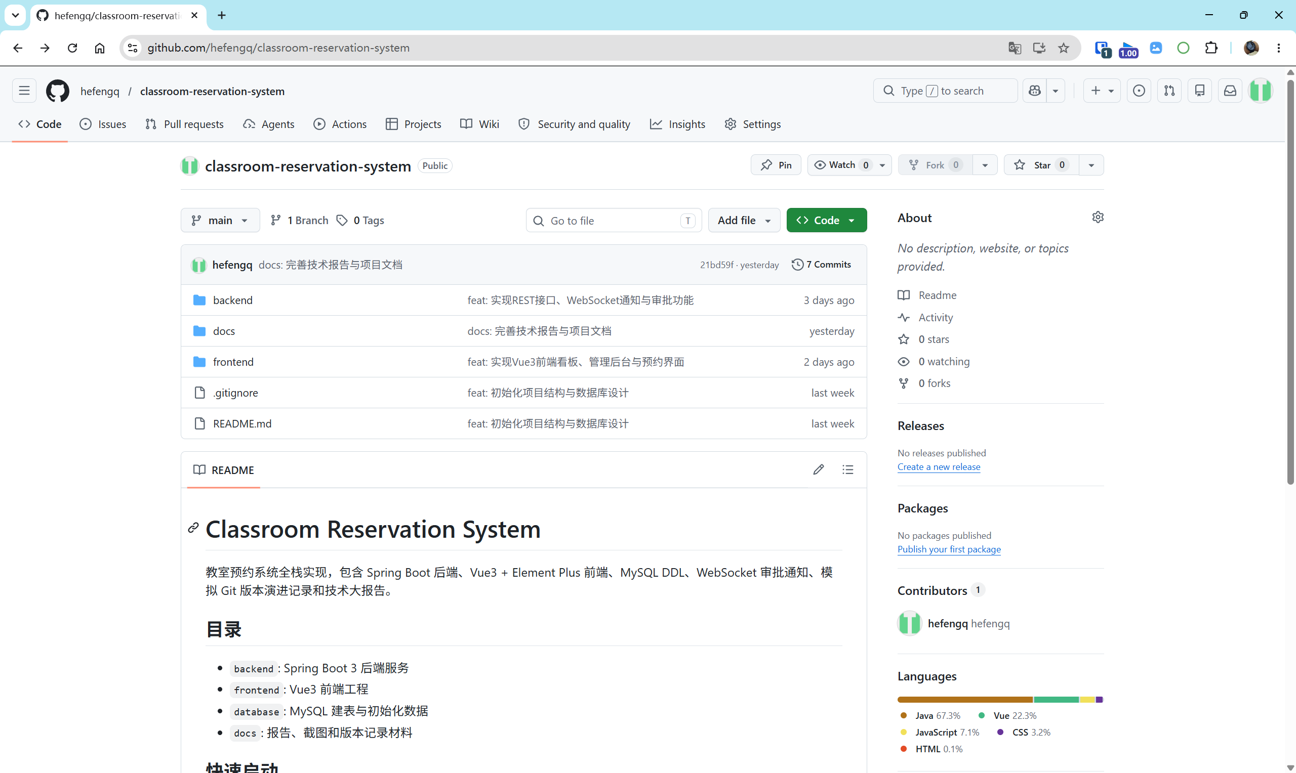
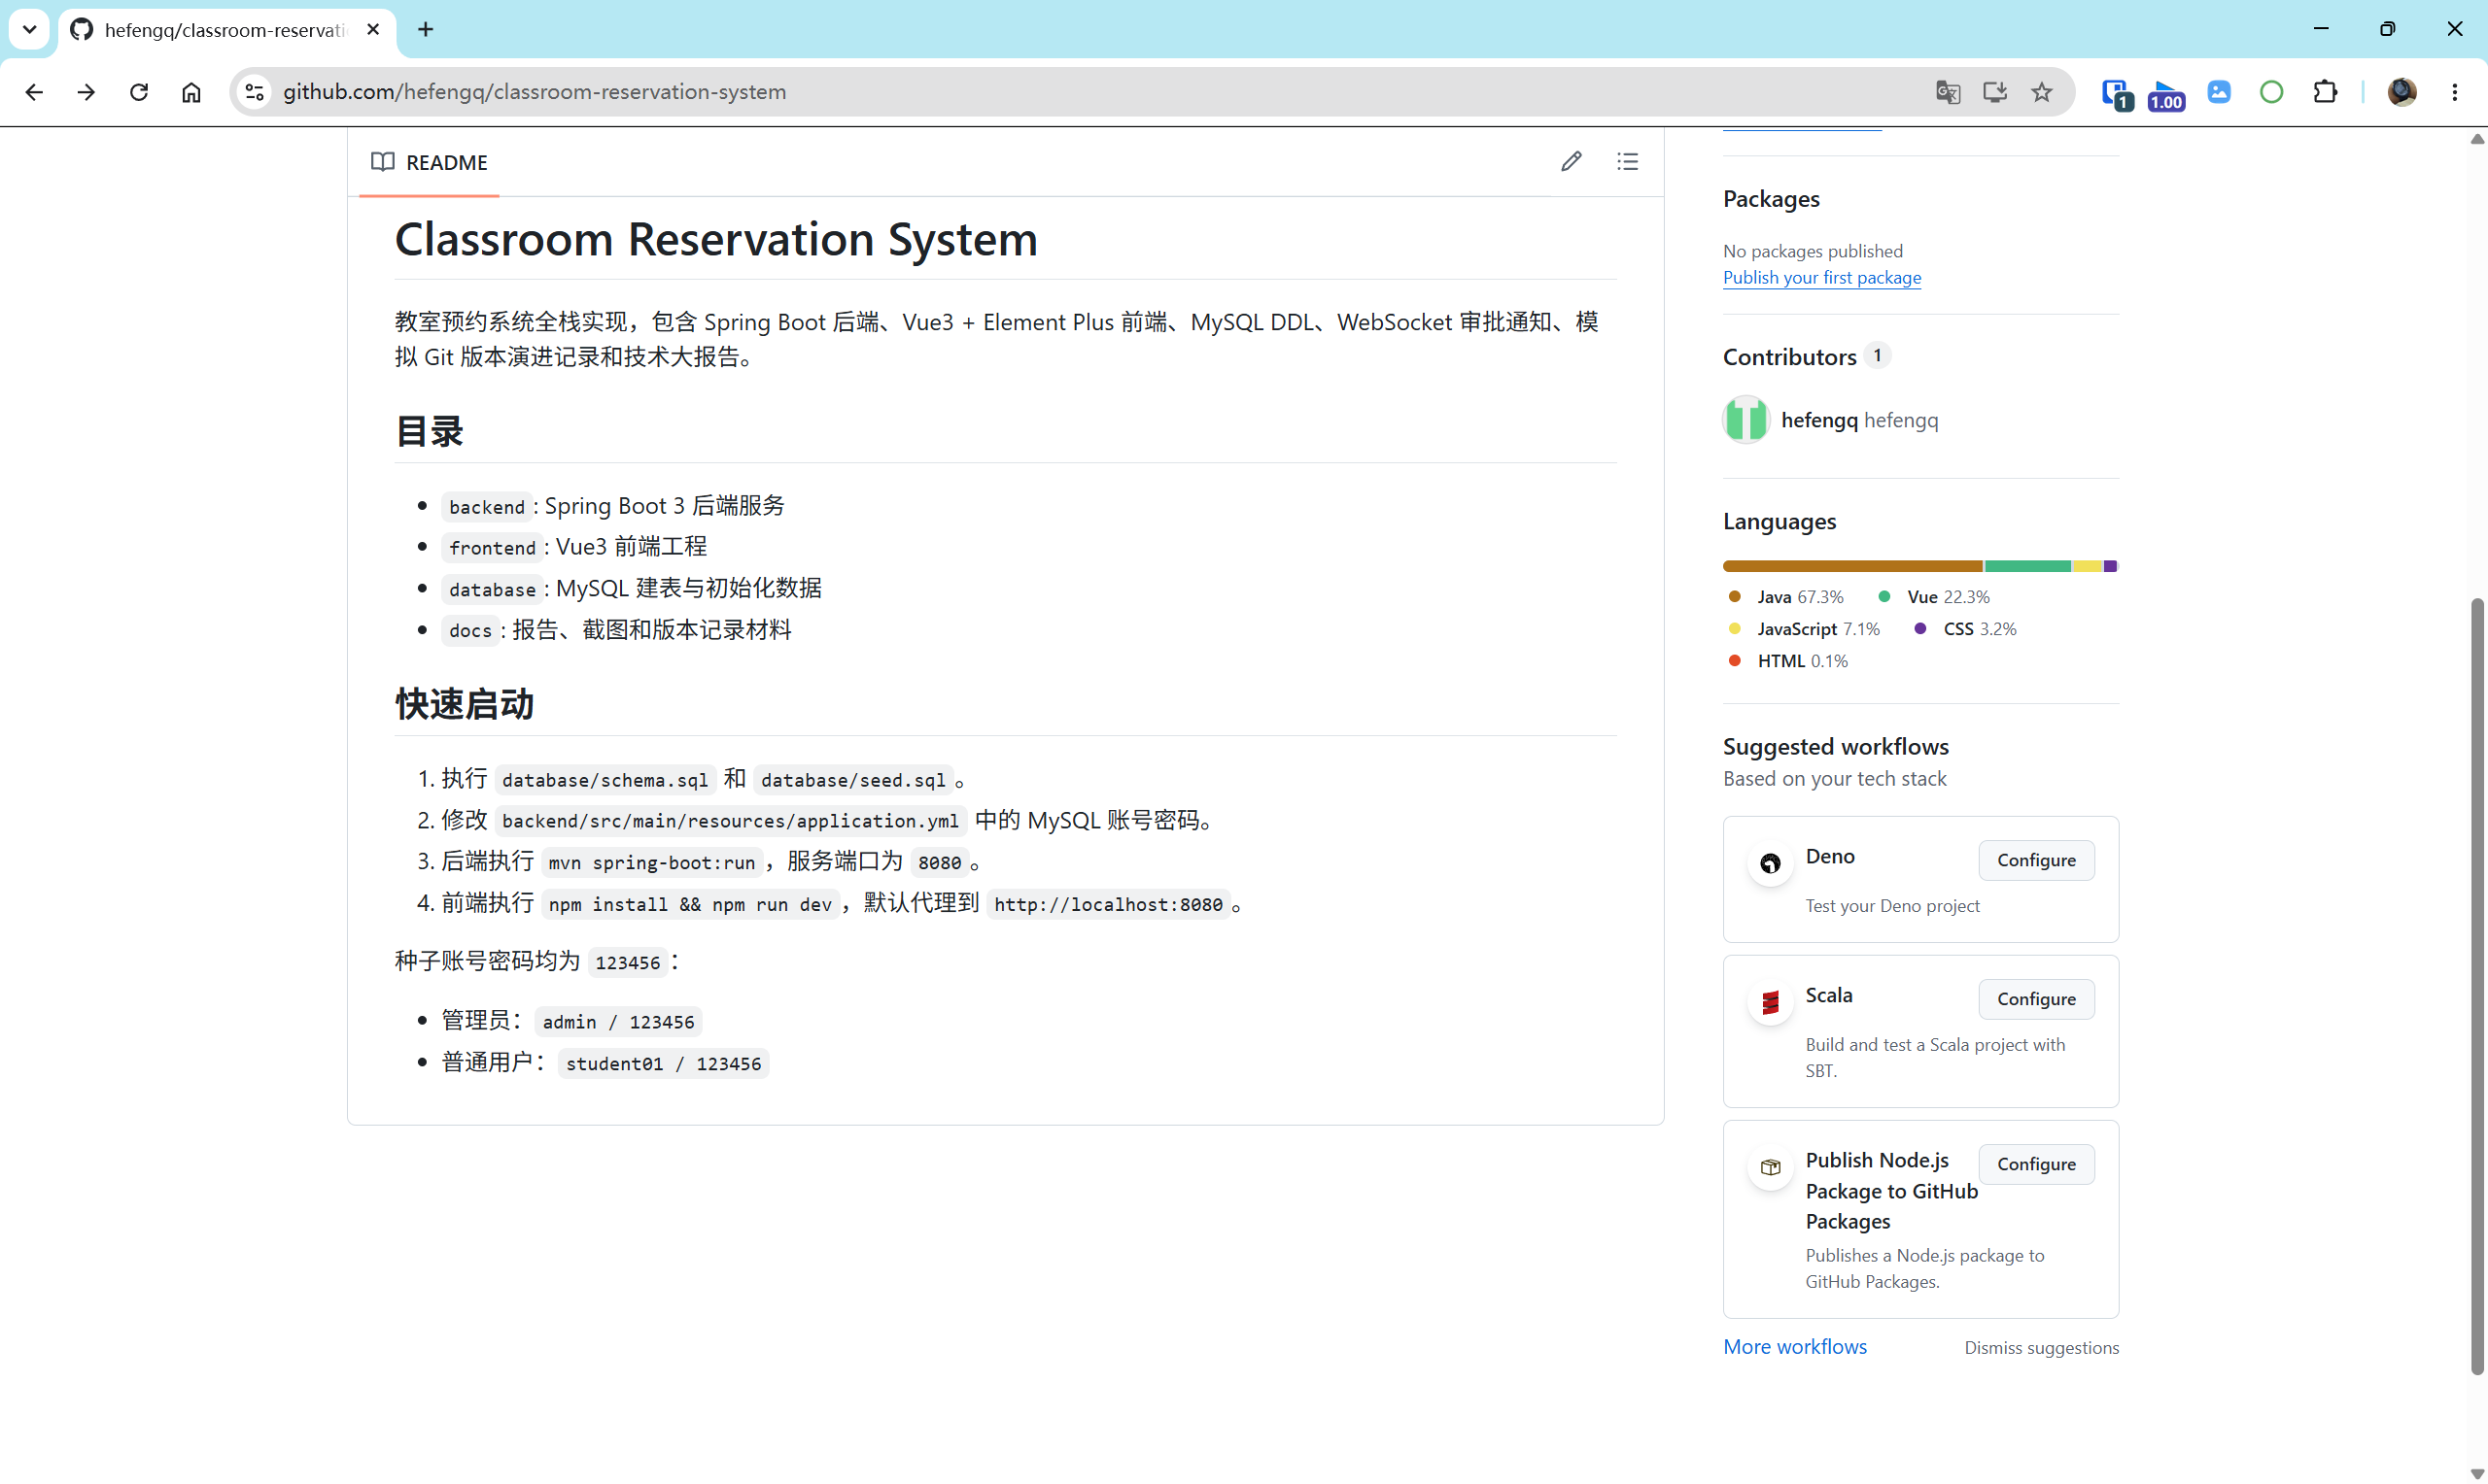
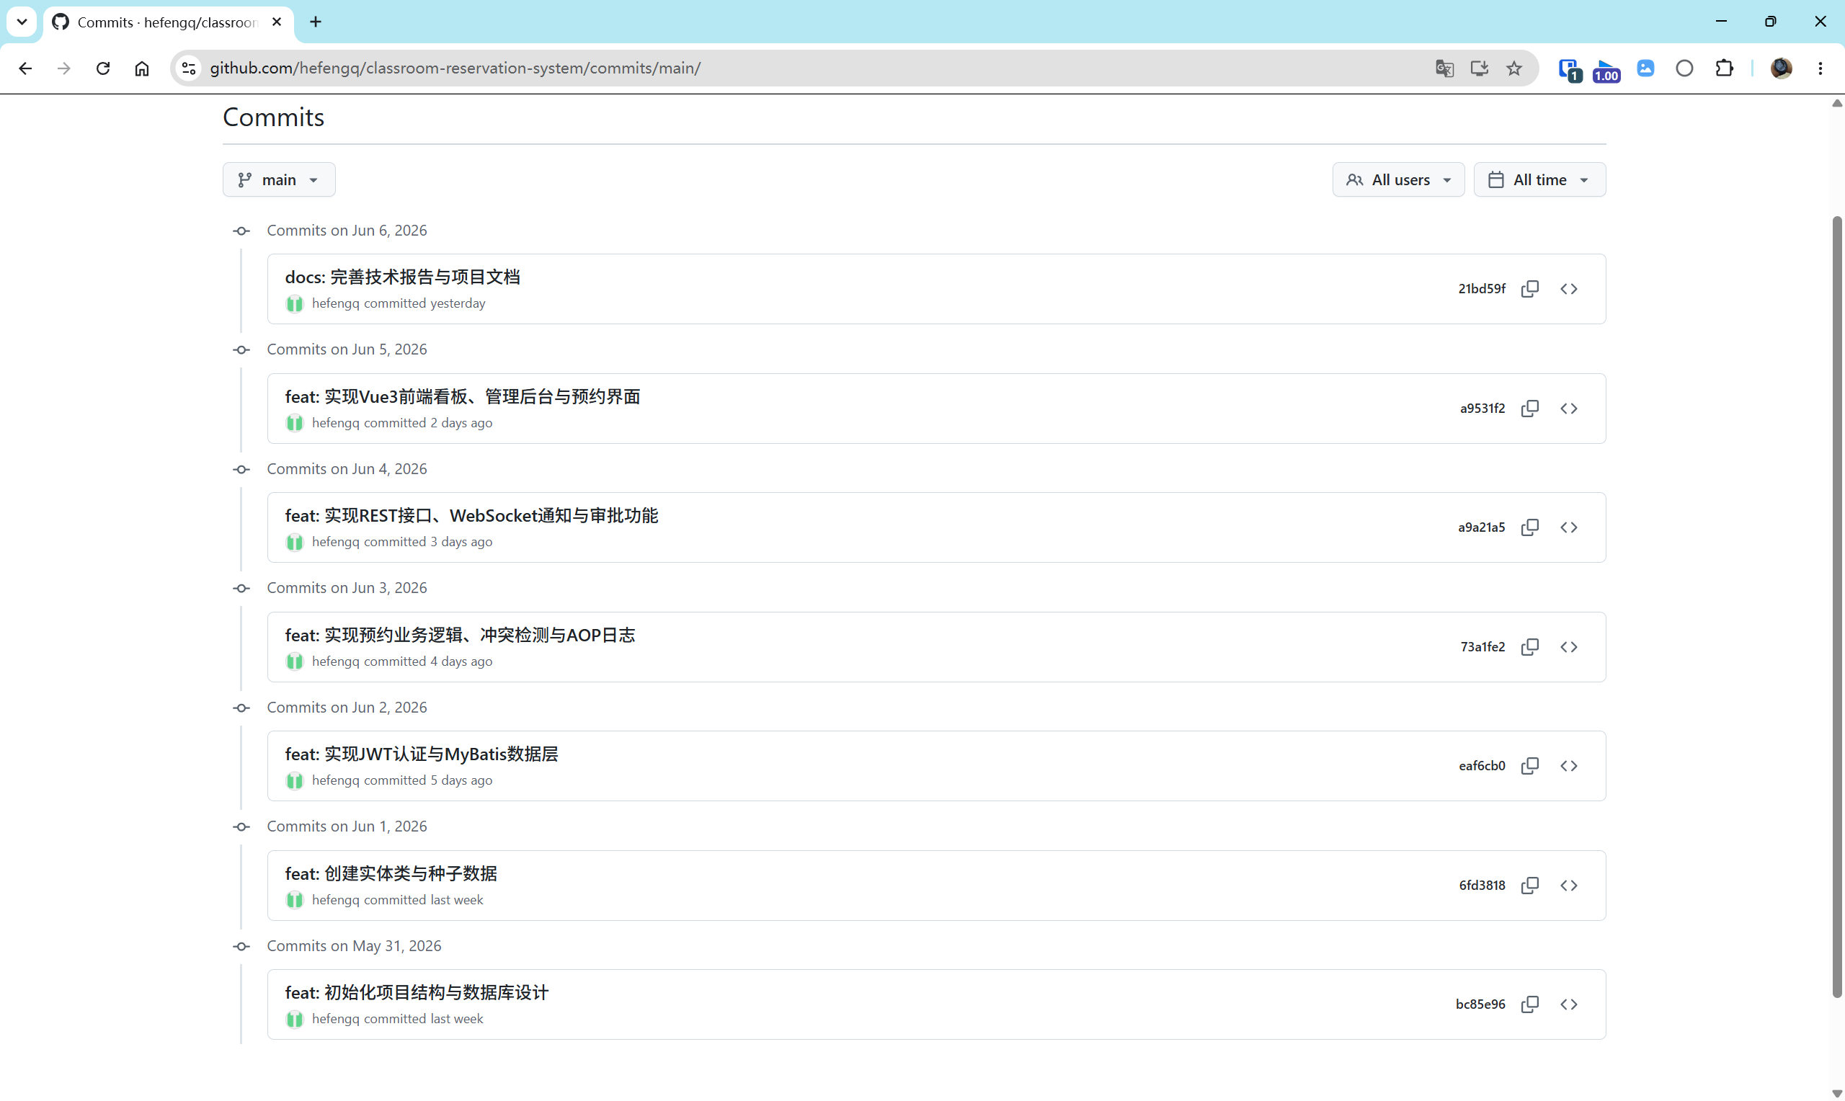

总结
本次大作业从需求分析出发，经历了架构设计、数据库建模、前后端编码、H2 兼容性适配，最终完成联调与版本管理，走完了一个完整的软件工程闭环。
开发过程中遇到了几个值得记录的技术问题。首先是并发安全问题：H2 不支持在 COUNT 聚合语句中使用 FOR UPDATE 行锁，最终改用 SERIALIZABLE 事务隔离级别替代，在内存数据库场景下同样能保证冲突检测的原子性。其次是 H2 的别名大小写问题：H2 默认将未加引号的列别名转为大写，导致前端以 camelCase 访问 Map 结果时全部取到 null，定位问题后统一为别名加上双引号解决。此外，使用 JDK 25 时发现 javac 默认不保留方法形参名，@RequestParam 和 @PathVariable 必须显式声明 name/value 属性，否则运行时参数绑定会失败。

